Финансовый управляющий Цветкова Вячеслава Александровича Лобов Сергей Васильевич
163046, Архангельская область, Архангельск, Воскресенская, 59, 2 этаж, тел.: +79523031423, эл. почта: slobov00@mail.ru

Дата: 17.06.2026 г. | Место составления: Архангельская область, город Архангельск, ул. Воскресенская, д. 59
Решение об оценке имущества гражданина
Наименование арбитражного суда, в производстве которого находится дело о банкротстве | Арбитражный суд Томской области
Номер дела | № А67-2638/2026
Дата принятия судебного акта о введении процедуры банкротства | 21.04.2026 г.
Дата назначения арбитражного управляющего | 21.04.2026 г.
Сведения об арбитражном управляющем
Наименование саморегулируемой организации арбитражных управляющих, членом которой является арбитражный управляющий | Саморегулируемая межрегиональная общественная организация «Ассоциация антикризисных управляющих»
Номер и дата регистрации в едином государственном реестре саморегулируемых организаций арбитражных управляющих | 24470, от 05.03.2026 г.
Наименование страховой организации, с которой заключен договор о страховании ответственности арбитражного управляющего | ООО "Британский Страховой Дом"
Номер договора страхования, дата его заключения и срок действия | №647-77-000096-25 от 15.12.2025, действителен с 15.12.2025 г. по 14.12.2026 г.
Адрес для направления корреспонденции арбитражному управляющему | 163046, Архангельская область, Архангельск, Воскресенская, 59, 2 этаж
Сведения о должнике
Ф.И.О. | Цветков Вячеслав Александрович
Дата рождения | 26.02.1988
Место рождения | пос.Клюквенка Верхнекетского района Томской области
ИНН | 700401555418
СНИЛС | 118-758-615 96
Место жительства | 636511, Томская область, сельское поселение Клюквинское, ул. Сплавная, д. 21
В соответствии с п. 2 ст. 213.26 Федерального закона от 26.10.2002 № 127-ФЗ «О несостоятельности (банкротстве)» (далее – Закон о банкротстве) оценка имущества гражданина, которое включено в конкурсную массу в соответствии с настоящим Федеральным законом, проводится финансовым управляющим самостоятельно, о чем финансовым управляющим принимается решение в письменной форме. Проведенная оценка может быть оспорена гражданином, кредиторами, уполномоченным органом в деле о банкротстве гражданина.
Оценка рыночной стоимости имущества должника проводится в целях определения начальной цены продажи имущества в процедуре реализации имущества, для предоставления в деле о банкротстве гражданина в суд, гражданину, кредиторам, уполномоченным органам.
В соответствии со ст. 14 Федерального закона от 29.07.1998 № 135-ФЗ «Об оценочной деятельности в Российской Федерации» оценщик имеет право применять самостоятельно методы проведения оценки объекта оценки в соответствии со стандартами оценки. Основными подходами, используемыми при проведении оценки, являются сравнительный, доходный и затратный подходы. Финансовый управляющий считает целесообразным отказаться от применения затратного и доходного подхода по причине отсутствия у финансового управляющего обоснованной и надежной информации о будущих доходах и расходах, связанных с оцениваемыми объектами, а также в связи с наличием достаточного количества объектов-аналогов на рынке для расчета сравнительным подходом.
Сравнительный подход служит для оценки рыночной стоимости объекта исходя из методов оценки, основанных на получении стоимости объекта оценки путем сравнения оцениваемого объекта с объектами-аналогами которые были проданы или предложены в продажу.
На основании п. 2 ст. 213.26 Закона о банкротстве, финансовый управляющий принял решение о самостоятельном проведении оценки имущества, включенного в конкурсную массу должника, путем проведения сравнительного анализа рыночных цен на аналогичное по характеристикам имущество, с учетом технических характеристик и корректировки на текущее состояние имущества должника на момент проведения оценки.
В результате проведения сравнительного анализа среднерыночной стоимости объектов, имеющих схожие характеристики с учетом корректировки на текущее состояние имуществ должника, финансовым управляющим определена следующая стоимость имущества должника по состоянию на 17.06.2026 г.:
№ п/п | Наименование, характеристика объекта | Рыночная стоимость,руб.
 | Вид объекта: Здание  Кадастровый номер 70:04:0100003:825  Адрес (местоположение): Российская Федерация, Томская область, муниципальный район Верхнекетский, сельское поселение Клюквинское, поселок Клюквинка, улица Сплавная, дом 22  Площадь, кв.м: 56.4  Назначение: Жилой дом  Количество этажей: 1  Материал наружных стен: Рубленые  Год завершения строительства: 1962 | 318 950
Итого: |  | 318 950

При проведении оценки рыночной стоимости имущества должника финансовый управляющий руководствовался федеральными стандартами оценки и Федеральным законом от 29.07.1998 № 135-ФЗ «Об оценочной деятельности в Российской Федерации».
Описание лота №1:
Вид объекта: Здание
Кадастровый номер 70:04:0100003:825
Адрес (местоположение): Российская Федерация, Томская область, муниципальный район Верхнекетский, сельское поселение Клюквинское, поселок Клюквинка, улица Сплавная, дом 22
Площадь, кв. м: 56.4
Назначение: Жилой дом
Количество этажей: 1
Материал наружных стен: Рубленые
Год завершения строительства: 1962

Кадастровая стоимость (руб) - 318950.12

https://lk.rosreestr.ru/eservices/real-estate-objects-online

Фото объекта:
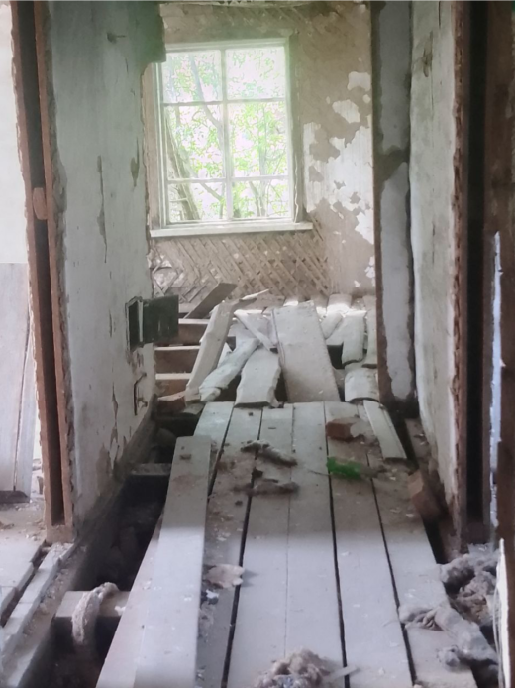

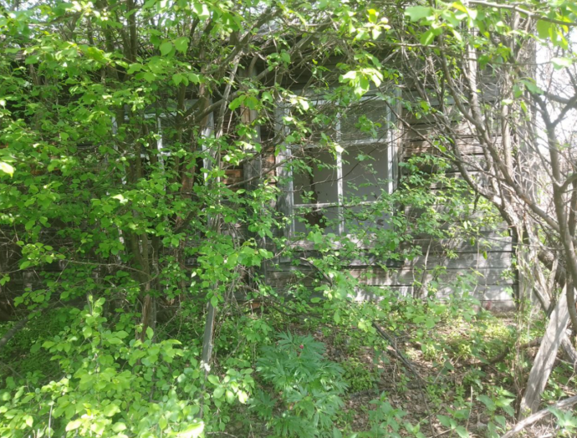
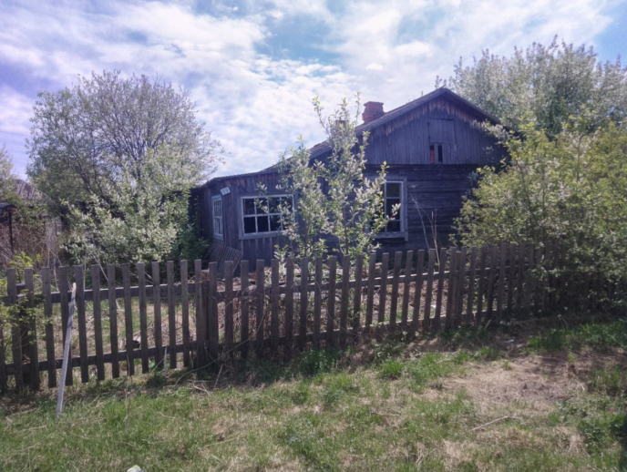
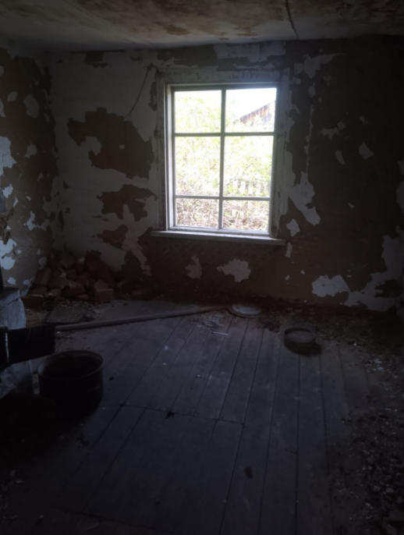

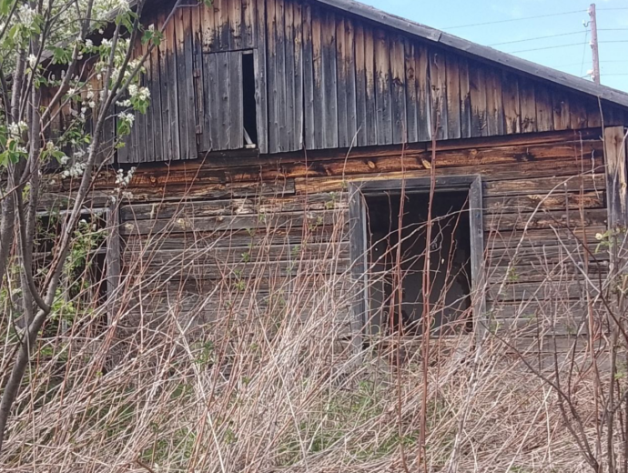  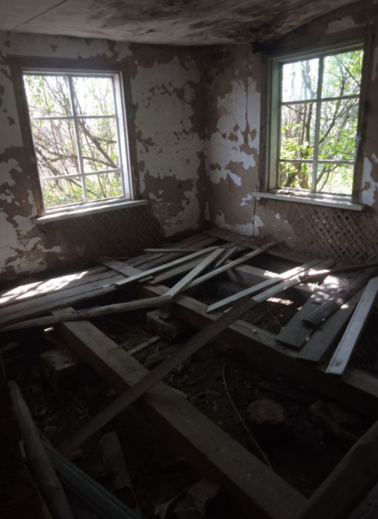  Финансовый управляющий  Цветкова Вячеслава Александровича |  | С. В. Лобов

